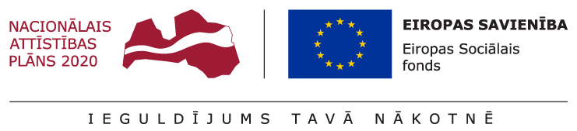
ESF projekts “Subsidētās darbavietas bezdarbniekiem” Nr.9.1.1.1/15/I/001
01.07.2020.
Ārkārtējās situācijas ietekmēto seku mazināšanai NVA aicina darba devējus pieteikties bezdarbnieku nodarbināšanai, saņemot darba algu subsīdiju

Nodarbinātības valsts aģentūra (NVA) aicina darba devējus pieteikties algu subsīdiju atbalstam. Tā ir iespēja darba devējiem nodarbināt NVA reģistrētos bezdarbniekus, saņemot subsīdiju darba algai pirmajos trīs nodarbinātības mēnešos. Atbalstam var pieteikties no 2020.gada 1. jūlija līdz 2020.gada 31.decembrim.

„Algu subsīdiju atbalsta pasākuma” ietvaros darba devējs trīs mēnešu laikā saņems dotāciju darba algai 50% apmērā no nodarbinātajam bezdarbniekam noteiktās mēneša darba algas (līdz 430 eiro mēnesī), kā arī, lai Covid-19 pandēmijas laikā mazinātu inficēšanās riskus, NVA finansēs individuālo aizsardzības līdzekļu iegādi (līdz 50 eiro vienam bezdarbniekam).

Subsidētajās darba vietās būs iespēja nodarbināt bezdarbniekus, kuri nav bijuši nodarbināti pie attiecīgā darba devēja pēdējo divu mēnešu laikā pirms iesaistes pasākumā vai arī iepriekš nav bijuši nodarbināti pie attiecīgā darba devēja aktīvā nodarbinātības pasākuma “Pasākumi noteiktām personu grupām” ietvaros.

Lai veicinātu pastāvīgu darba vietu izveidi, darba devējam būs pienākums nodarbināt bezdarbnieku ne mazāk kā trīs mēnešus arī pēc “Algu subsīdiju atbalsta pasākuma” īstenošanas beigām.

Pieteikties algu subsīdiju darbavietu izveidei var komersanti (izņemot ārstniecības iestādes, kurās valsts vai pašvaldības daļa pamatkapitālā atsevišķi vai kopumā pārsniedz 50%, kā arī izglītības iestādes, kuru pamatuzdevums ir izglītības programmu īstenošana), lauksaimniecības pakalpojumu kooperatīvās sabiedrības, pašnodarbinātās personas.

Kā darba devējam pieteikties algu subsīdiju darbavietu izveidei?
- solis:
Jāreģistrē vakance NVA. Lai saņemtu darba algas subsīdiju atbalstu, vakancei jābūt reģistrētai vismaz 10 kalendārās dienas pirms pieteikuma atbalsta saņemšanai iesniegšanas.
- solis:
Jāaizpilda pieteikuma forma, kas pieejama NVA mājaslapas sadaļā „Darba devējiem” → ”Algu subsīdijas atbalsta pasākums”. Aizpildītais pieteikums jāiesniedz NVA filiālei, kuras apkalpošanas teritorijā atrodas darbavieta. Pieteikumu var nosūtīt arī elektroniski, ja tas ir parakstīts ar drošu elektronisko parakstu.

Algu subsīdiju atbalsta pasākums tiek īstenots Eiropas Sociālā fonda (ESF) projekta „Subsidētās darbavietas bezdarbniekiem” ietvaros.

Detalizētāka informācija par pasākumu, tā nosacījumiem un dotāciju apmēriem pieejama NVA tīmekļvietnes sadaļā „Darba devējiem” → ”Algu subsīdijas atbalsta pasākums” un NVA filiālēs. Visu NVA filiāļu kontaktinformācija atrodama NVA tīmekļvietnes sadaļā „Kontakti”.

